Neue Cool-Power Abwärts-Wandler von Picor

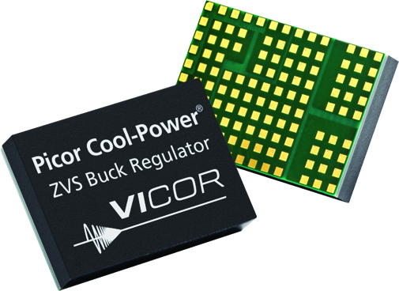



Bückeburg, 30. Oktober 2012 – Die neuen Cool-Power Abwärts-Wandler der Serie PI33xx-00 von Picor nutzen eine ZVS-Technologie und erreichen besonders hohe Wirkungsgrade. Mit fest eingestellten Ausgangsspannungen von 1V bis 15 V und Strömen bis 10A sind sie bestens geeignet für viele Point-of-Load-Anwendungen.

Die neuen Cool-Power ZVS Buck Regulators der Serie PI33xx-00 von Picor, einem Tochterunternehmen des US-amerikanischen Power-Spezialisten Vicor, sind besonders effiziente Abwärts-Wandler. Ihre ZVS-Technologie (Zero Voltage Switching) verursacht geringere Schaltverluste als die „hart“ schaltenden Topologien vieler Wettbewerbsprodukte. Daher erreichen die Cool Power Wandler hervorragende Wirkungsgrade von bis zu 98%.

Mit 8V bis 36V haben die neuen DC/DC-Wandler einen sehr weiten Eingangsspannungsbereich, der auch den 24V-Industriestandard einschließt. Die intern programmierte Ausgangsspannung kann mit einem externen Widerstand noch an die Anforderungen der jeweiligen Applikation angepasst werden (siehe Tabelle). Der maximale Ausgangsstrom liegt bei 10A, für höhere Ströme können bis zu drei Module parallel geschaltet werden.

Die Cool-Power Regulators der Serie PI33xx-00 haben einen weiten Temperaturbereich (Chip: -40°C bis +125°C) und diverse Schutzfunktionen (UVLO, OVLO, OVP, OTP und OCL). Infolge ihres kompakten Gehäuses (10x14x2,56 mm LGA) und einer kleinen Zahl externer Komponenten (eine Spule und wenige Keramik-Kondensatoren) ergibt sich nur ein sehr geringer Platzbedarf auf der Leiterkarte. Die neuen Abwärts-Wandler haben keine Potentialtrennung und eignen sich vor allem für den Point-of-Load Einsatz.

DC/DC-Wandler* | Ausgangsspannung |  | Ausgangsstrom
DC/DC-Wandler* | Voreinstellung | Abgleichbereich | Ausgangsstrom
PI3311-00-LGIZ | 1,0V | 1,0V..1,4V | 10A
PI3312-00-LGIZ | 2,5V | 2,0V..3,1V | 10A
PI3301-00-LGIZ | 3,3V | 2,3V..4,1V | 10A
PI3302-00-LGIZ | 5,0V | 3,3V..6,5V | 10A
PI3303-00-LGIZ | 12V | 6,5V..13,0V | 8A
PI3305-00-LGIZ | 15V | 10,0V..16,0V | 8A
* Versionen mit höheren Strömen und I²C-Interface auf Anfrage

Kurzinformation über SE Spezial-Electronic AG

SE Spezial-Electronic AG wurde 1970 gegründet und ist heute ein international operierender Distributor für elektronische Bauelemente. Das Unternehmen hat seinen Hauptsitz in Bückeburg (Niedersachsen), Niederlassungen in Dortmund, Ellwangen und München sowie Tochtergesellschaften in Russland, Polen, Tschechien und in den Niederlanden. Zum Lieferprogramm gehören ICs/Module für die Bereiche Mixed-Signal, Power und NW/Tele-Kommunikation, MEMS- und quarzbasierte Timing-Produkte, AC/DC- und DC/DC-Wandler und komplette Stromversorgungen, TFT- und passive LC-Displays, Flash-Speicher, Mobilfunk/Bluetooth/WLAN-Produkte, RFID Transponder und Reader, diskrete Halbleiter sowie passive und elektromechanische Komponenten.

Detaillierte Informationen zu SE Spezial-Electronic AG: www.spezial.com.

SE Spezial-Electronic AG Belegexemplar erbeten an:

Friedrich-Bach-Str. 1 guts’n glory Marketing GmbH

D-31675 Bückeburg z.Hd. Frau Sarah Gerntrup

Tel.: 05722/203-0 Postfach 13 60

presse@spezial.com 31665 Bückeburg

Alle Pressemitteilungen von SE Spezial-Electronic AG auch unter:

www.spezial.com > Mehr über SE > Pressemitteilungen

